Návod na montáž stolný futbal Arena/ Junior

Upozornenie!
Pred použitím sa uistite ,že j výrobok kompletne a správne zostavený podľa
návodu na montáž. Všetky komponenty nájdete v krabici.
Výrobok musí skontrolovať dospelá osoba alebo mladšia osoba pod jej dozorom.

Súčiastky:
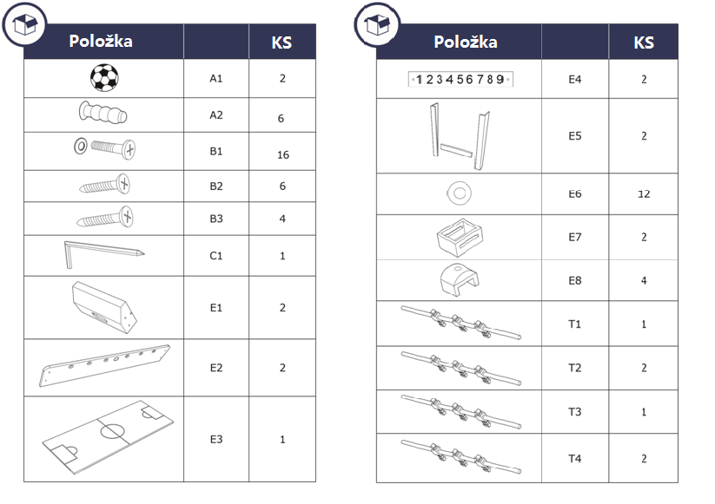

Montáž:
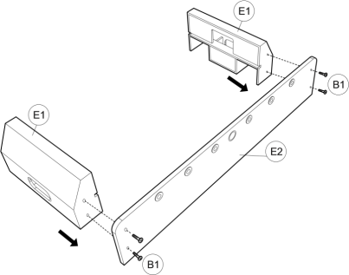
1.

Vezmite dva diely E1 a jeden diel E2 a spojte ich na každej strane dvoma skrutkami B1
2.
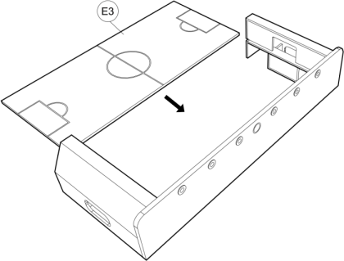

Zasuňte hraciu plochu E3 do drážky v zmontovaných dieloch
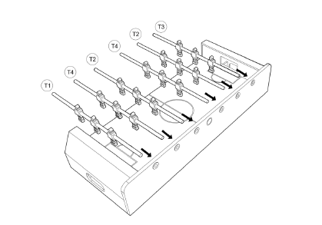
3.

Zasuňte tyče s hráčmi do otvorov podľa nákresu
4.
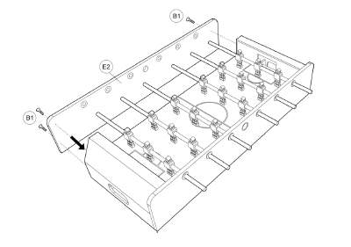

Pripojte bočnicu E2 a priskrutkujte ju na každej strane skrutkami B1

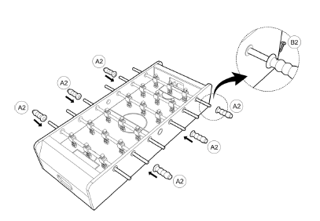
5.

Nasuňte na konce tyčí rukoväte A2 a kryty A3
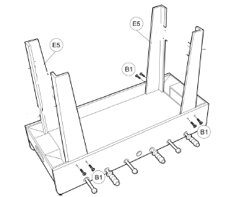
6.

Priskrutkujte nohy E5 ku stolu pomocou skrutiek B1
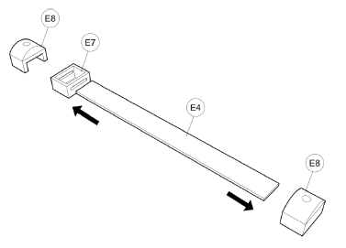
7.

Z dielov E8,E7,E4 zložte počítadlo
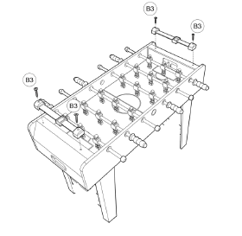
8.

Pomocou skrutiek B2 upevnite počítadlo

